**МУ «Управление образования» Администрации Шелковского**

**муниципального района Чеченской Республики**

**МБОУ «Сары-Суйская средняя общеобразовательная школа»**

**BS00554_**

**( 366107. Чеченская Республика, Шелковской муниципальный район, с. Сары-Су ,ул.Школьная, 1)**

**Справка по проведенным мероприятиям, посвященным Дню Государственного флага Российской Федерации от 23.08.20г**

Согласно плану Управления образования проведены ряд мероприятий, приуроченных Дню Государственного флага России.

19 августа на летней площадке состоялось мероприятие под лозунгом «Тебе пою, мой край родной». Это была небольшая праздничная программа, где дети пели про Родину, маму, школу. Читали стихи, исполнялись танцы. А начали концерт с исполнения Гимна РФ.

Библиотекарь школы Салимгереева М.А. выпустила стенд о символике РФ.

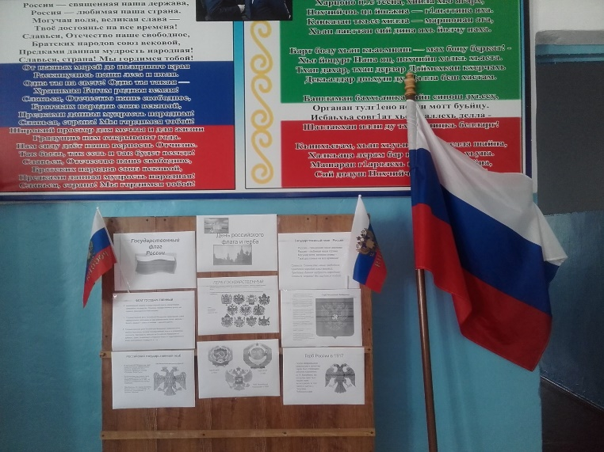

Справку подготовила \_\_\_\_\_\_\_\_\_\_\_ М.А. Салимгереева